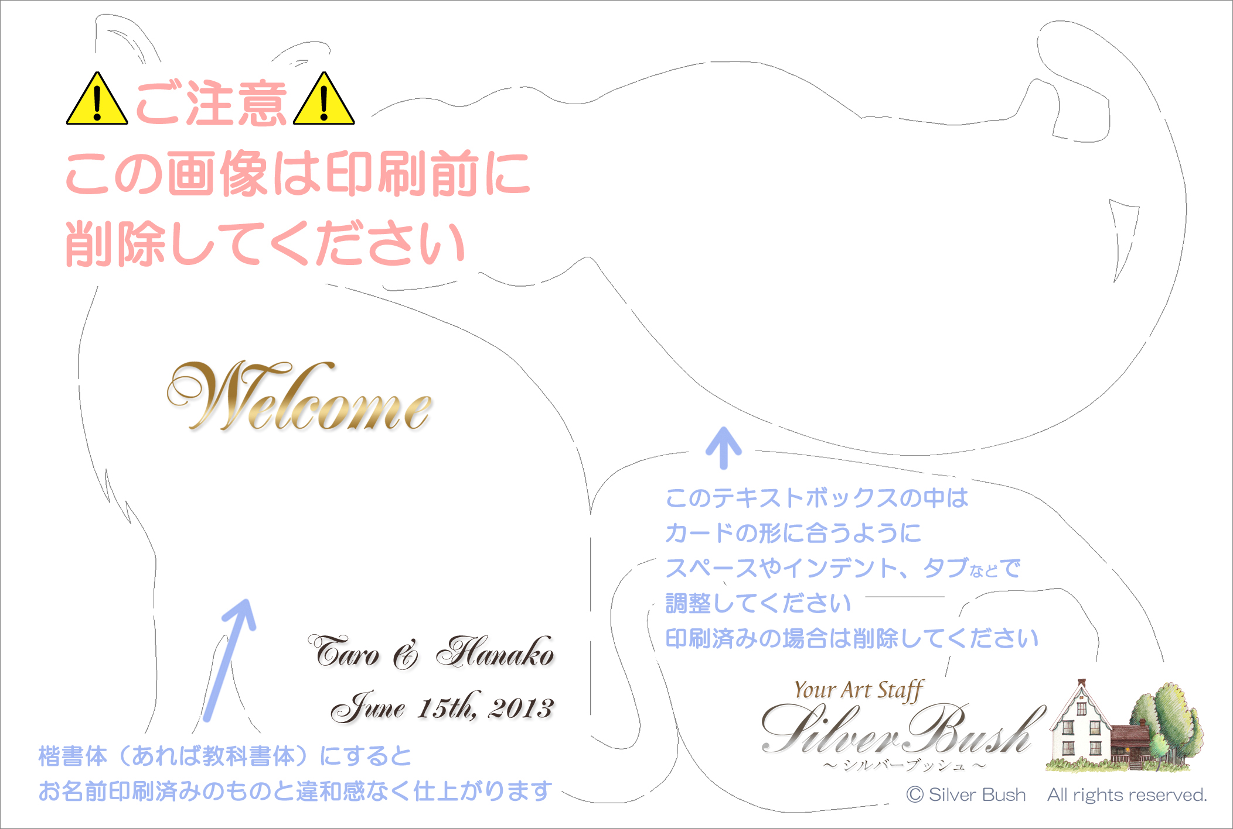

本日は私たちのために
お越しいただき
ありがとうございました

これからもどうぞよろしく
お願いします

Taro & Hanako
September 15th, 2014
○○ ○○様

